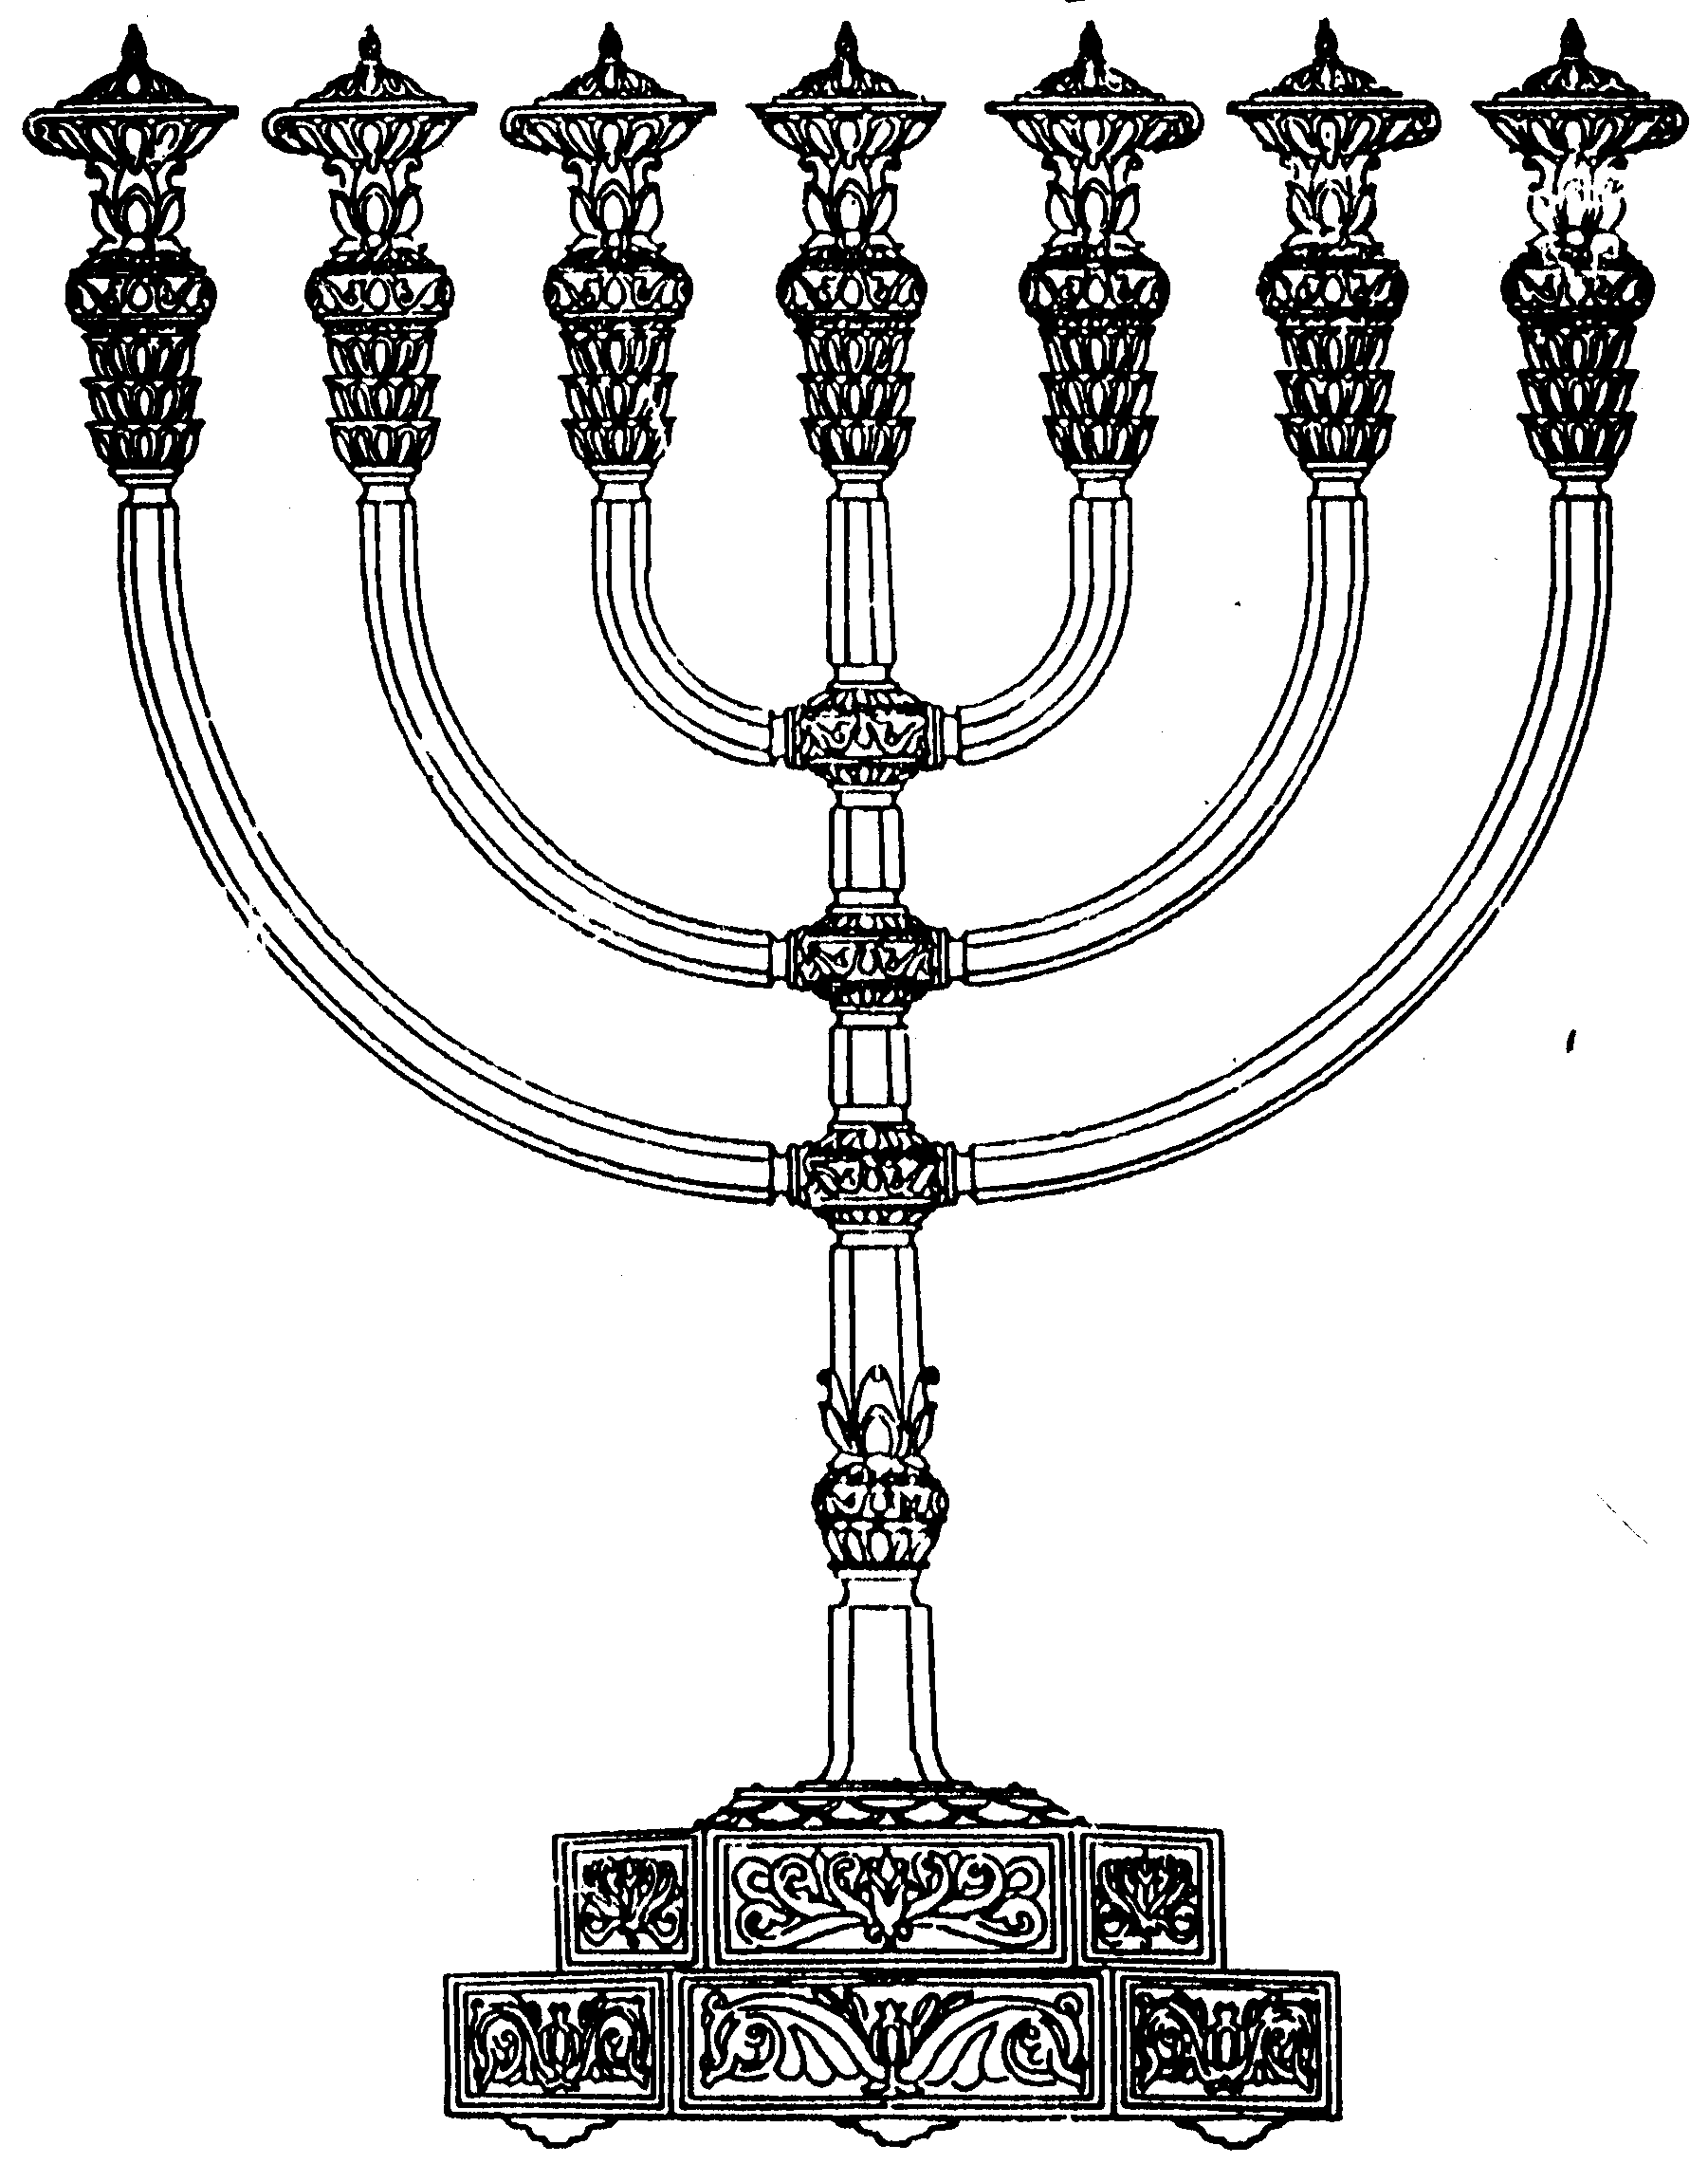
בס“ד
המדרשה לידע המקדש
מיסודו של מכון המקדש
סדנאות וימי עיון
הצגות
הרצאות
ניצוצון מספר 169
כ"ה אלול ה'תשס"ח
ניצוצון ממקדש: תשעים ושלושה אזכרות?

שלשום ראינו את הגמרא הבאה:
"תמן תנינן נכנסו ללישכת הכלים והוציאו משם תשעים וג' כלי כסף וכלי זהב –
ר' שמואל בר נחמן בשם ר' יונתן כנגד תשעים ושלש אזכרות שכתוב בפרשת חגי זכריה ומלאכי.
א"ר חונה: חישבתים ואינן אלא שמונים ושלש כנגד שמונים ושלש חותמות שכתוב בעזרא שהיה כל
אחד ואחד מיחד שמו של הקב"ה וחותם" (ירושלמי סוף מסכת חגיגה)

הגמרא הנ"ל מלמדת אותנו שהטעם שמניין הכלים בלשכת הכלים היה תשעים ושלושה, הוא כנגד 93 פעמים בהם מוזכר שמו של הקב"ה בספרים חגי, זכריה ומלאכי.

בהמשך מביאה בגמרא שר' חונה בדק ומצא מספר שונה. ולכן הביא שהיו בלשכה שמונים ושלושה כלים כנגד שמונים ושלושה החותמים על האמנה שכרתו עולי בבל, המופיעה בספר נחמיה פרק י'.
(אנו לא נתייחס כרגע לשאלתו ובעיית החשבון. למעוניינים ניתן לעיין בפירוש התוספות יום טוב על המשנה בתמיד ג, ד)

מה הקשר בין האזכרות לבין מספר הכלים:
השאלה שננסה להתמודד עימה היא: מה הקשר בין מספר האזכרות למספר הכלים.

- התיו"ט שהזכרנו לעיל מתרץ בפשטות:

"לכך אני אומר שלא נתכוונו החכמים לצוות להוציא כלי שרת כנגד השמות, אלא לפי שהוצרכו לכל כך כלים לכל יום. אתו ואסמכינהו אקראי (=באו והסמיכו על המקראות) שמצאו במספר הזה והם שבב' ספרים אלו"
(תוספות יום טוב על המשנה בתמיד ג, ד)

כלומר אין משמעות לאזכרות, אלא זהו רק רמז, אסמכתא.

- חיפשתי ולא מצאתי תשובה אחרת, ובכל זאת אנסה לתת כיוון מסויים:

- "כנגד אזכרות"
בכמה מקומות בש"ס מצאנו שחז"ל לומדים מניין מסוים כנגד מספר האזכרות. לדוגמא:

" הני שמונה עשרה (ברכות בתפילת עמידה) שאמרו כנגד מי? אמר רבי הלל בריה דרבי שמואל בר נחמני כנגד שמונה עשרה אזכרות שאמר דוד בהבו לה' בני אלים. רב יוסף אמר כנגד שמונה עשרה אזכרות שבקריאת שמע....
הני תשע דראש השנה כנגד מי? אמר רבי יצחק דמן קרטיגנין (=מן העיר קרטיגנין) כנגד תשעה אזכרות שאמרה חנה בתפלתה דאמר מר בראש השנה נפקדה שרה רחל וחנה.
הני עשרים וארבע דתעניתא כנגד מי? אמר רבי חלבו כנגד עשרים וארבע רננות שאמר שלמה בשעה שהכניס ארון לבית קדשי הקדשים. אי הכי כל יומא נמי נמרינהו? אימת אמרינהו שלמה ביומא דרחמי. אנן נמי ביומא דרחמי אמרי להו" (ברכות כח:-כט.)
(תרגום סוף הגמרא: אם כן נאמר 24 ברכות בכל יום? תשובה: מתי אמר אותם שלמה, כשהיה צריך רחמים, על מנת להכניס את הארון לקודש הקדשים. גם אנו נאמר 24 ברכות כשאנו צריכים רחמים. הרחבה על הסיפור בניצוצון 131)

לעניין שלנו:
בגמרא הנ"ל אנו רואים שחז"ל מוצאים קשר בין הנושא המדובר במזמור לבין התפילה. כך ב'תפילת חנה', ברננות של שלמה ובקשר בין מזמור 'הבו לה' לבין ענינה של תפילת שמונה עשרה.

כך: הנושא המרכזי בספרים חגי, זכריה ומלאכי, הינו חזרת השכינה, בניין המקדש והגאולה.
(וכן לשיטת ר' חונה לעיל – הנושא המרכזי ב'אמנה' היא חיזוקה וביסוסה של ירושלים והמקדש)

"עֲלוּ הָהָר וַהֲבֵאתֶם עֵץ וּבְנוּ הַבָּיִת וְאֶרְצֶה בּוֹ וְאֶכָּבְדָ אָמַר ה'" (חגי א')
"רָנִּי וְשִׂמְחִי בַּת צִיּוֹן כִּי הִנְנִי בָא וְשָׁכַנְתִּי בְתוֹכֵךְ נְאֻם ה'... וְנָחַל ה' אֶת יְהֹוּדָה חֶלְקוֹ עַל אַדְמַת הַקֹּדֶשׁ וּבָחַר עוֹד בִּירוּשָׁלִָם" (זכריה, ב)
"הִנֵּה אָנֹכִי שֹׁלֵחַ לָכֶם אֵת אֵלִיָּה הַנָּבִיא לִפְנֵי בּוֹא יוֹם ה' הַגָּדוֹל וְהַנּוֹרָא" (מלאכי ג')

לסיכום:
עולי בבל, שעלו לארץ ישראל ראו בעיניהם את התגשמות חזונם של שלושת הנביאים בתקופתם. זאת ועוד. הם זכו במו ידיהם להגשימם ולבנות מחדש את המקדש. על רקע תחושת פעמי הגאולה שהם חשו, בבואם לבנות מחדש את כלי המקדש, הם ראו לנכון לציין את הנבואות במעשה ידיהם.

מחר נראה עוד שני דברים במקדש המציינים והמזכירים את זכותם של עולי בבל ושל הנביאים שבתוכם בבניין המקדש.

לקבלת ניצוצון יומי - שלח הודעה ל: mikdash3@gmail.com
נכתב ע"י הרב מרדכי פרסוף

